

**CENTRO UNIVERSITARIO DE CIENCIAS EXACTAS E INGENIERÍAS**

**INGENIERIA EN COMUNICACIONES Y ELECTRONICA**

**S**eminario de **S**olución a **P**roblemas de **P**rogramación de **S**istemas **E**mbebidos

**I**ng. José Jesús Ramos Guillen

Aguilar Rodriguez Carlos Adolfo  
215860049

Control de Servomotor

4 de Noviembre del 2016

* **Objetivos:**

APRENDER COMO CONTROLAR EL MOVIMIENTO DE UN SERVOMOTOR MEDIANTE LA MODULACION POR ANCHO DE PULSO (PWM) GENERADA POR UN MICROCONTROLADOR PIC.

* **MARCO TEORICO:**

DESCRIBIR CÓMO TRABAJA EL SERVOMOTOR SG – 90.

* **DESARROLLO:**

EN ESTA PRACTICA, SE CONTROLARA LA POSICION DE UN SERVOMOTOR MEDIANTE LA MANIPULACION DE PULSOS ENVIADOS POR EL PIC CON EL SISTEMA PWM.

EL MICRO SOLICITARA AL USUARIO QUE INGRESE LOS GRADOS DE POSICIONAMIENTO DEL SERVOMOTOR DE 5 POSICIONES DIFERENTES QUE TENDRAN MOVIMIENTOS A INTERVALOS DE 2 SEGUNDOS.

AL TERMINAR, SE REPETIRA EL PROGRAMA CON OTROS VALORES INTRODUCIDOS POR EL USUARIO.

* **MATERIALES**

Para el desarrollo de esta práctica se hizo uso de los siguientes componentes :

1 Protoboard

1 PIC16F887

1 SERVOMOTOR SG-90

1 LCD

1 TECLADO MATRICIAL 4 x 4

1 Trimpot de 5 kΩ

1 Boton Pulsador (Para el reset)

5 Resistencias 10 kΩ

* **Introducción**
* **SERVOMOTOR**

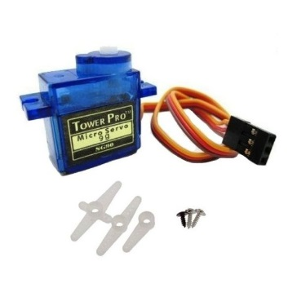

Los servomotores son dispositivos de accionamiento para el control de precisión de velocidad, torque y posición.

Estos constituyen la alternativa de mejor desempeño frente a accionamientos mediante convertidores de frecuencia.

Contiene en su interior un encoder y un amplificador (driver) que en su conjunto forman un circuito realimentado para comandar posición, torque y velocidad

El controlador entrega el comando al servo sobre la posición, velocidad o torque, o bien una combinación de las tres variables que se requiere y el servo ejecuta el comando y opcionalmente le entrega el valor obtenido.

Los comandos pueden enviarse al servo mediante señales análogas, de pulso o vía puerta de comunicación.

Para seleccionar el servomotor apropiado es necesario considerar los siguientes datos:

- Potencia - Velocidad - Inercia de la carga - Torque requerido - Requerimientos de frenado - Tamaño - Tipo de encoder el más común es el de tipo incremental, existiendo la alternativa de absoluto

Los servomotores se controlan por medio de un pulso de ancho variable y frecuencia constante (PWM).

El terminal de control se utiliza para el ingreso de este pulso.

De acuerdo a las restricciones de rotación del servo motor, la posición neutral se define como aquella en la que el servomotor dispone del mismo ángulo de giro hacia la izquierda y hacia la derecha, es decir es una posición central a partir de la cual el eje puede girar el mismo ángulo en ambos sentidos.

Se debe notar que existen diferentes modelos de servomotores con distintas capacidades de rotación pero todos ellos tienen una posición neutral que generalmente se logra con pulsos de 1,5 ms (1.500 us).

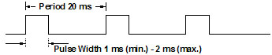

El ángulo girado se determina por la duración del pulso. Esto es similar a la Modulación por Ancho de Pulso (PWM).

Los servo motores generalmente trabajan con una frecuencia de 50 Hz (periodo de 20 ms).

La duración del pulso determina el ángulo girado.

Por ejemplo, un pulso de 1,5 ms hará que el  servomotor se ubique en su posición neutral.

Cuando el servomotor recibe un pulso específico se mueve a la posición correspondiente y permanece en ella.

Si se aplica una fuerza externa el servo ofrece resistencia a salir de dicha posición.

La máxima fuerza que el servo puede ejercer está relacionada con uno de sus parámetros de mayor importancia: el torque máximo.

Los servos no mantendrán su posición para siempre; se debe repetir el pulso para que el servo motor permanezca en dicha posición.

Cuando el servomotor recibe un pulso menor que 1,5 ms gira hasta una nueva posición un determinado ángulo hacia la derecha a partir de su posición neutral. Cuando el pulso es mayor que 1,5 ms ocurre lo contrario.

Los límites mínimo y máximo de duración del pulso dependen de cada servomotor.

Diferentes marcas, e inclusive diferentes modelos de la misma marca,  normalmente tienen distintos límites mínimo y máximo.  De manera general el pulso mínimo está alrededor de 1 ms y el máximo aproximadamente 2 ms con una frecuencia de 50 hz para el SG-90.

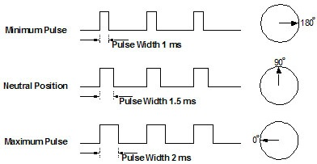

Otro parámetro que varía entre los servo motores es la velocidad de giro, que es el tiempo que le toma pasar de una posición a otra.

Normalmente los fabricantes indican este parámetro para un ángulo de 60 grados, es decir, especifican la velocidad de giro de acuerdo al tiempo que le toma al servomotor girar un ángulo de 60 grados.

La señal de control se envia de forma continua todo el tiempo para que el servo mantenga su posicion algunos servos (especialmente los de bajo precio) esto puede ocasionar temblor (oscilacion o vibracion) del eje debido a que el sistema de control del servo esta continuamente reajustando la posicion en tales circunstancias lo que se debe hacer es enviar la señal de control PWM unicamente durante el tiempo suficiente para que el eje se posicione y luego suspenderla, con esto se eliminara la oscilacion del eje.

Por ejemplo, si se aplican 80 ciclos de 20ms el tiempo total será de 1.6s; si el tiempo de aplicacion de la señal de control es muy pequeño el eje se moverá de forma irregular.

De forma experimental se determinó que un tiempo de 1.6s permite el funcionamiento adecuado.

Se puede experimentar con tiempos menores o mayores de ser necesario. Para obtener exactitud se ha tomado en cuenta el tiempo de ejecucion de las instrucciones:

**El Brown Out Reset BOD (Reset por desvanecimiento) debe dejarse deshabilitado**

para evitar el reset cuando se conectan servos de alto consumo de lo contrario, el reset del pic ocasiona que el servo opere irregularmente para ello o se quita el Brown out reset o se pone a 2.2V como valor para reset.

Otra posible solucion a este problema seria usar dos fuentes de alimentacion independientes: una de baja corriente para el microcontrolador y otra de alta corriente para el servo motor.

**Especificaciones del servo motor TOWER PRO SG-09**

Sus especificaciones son las siguientes:

Servo puede girar aproximadamente 180 grados

(90 en cada sentido), y funciona igual que los tipos estándar, pero de menor tamaño. Se puede utilizar cualquier

código de servo, hardware o una biblioteca para el control de estos servos.

* Dimensiones (L x W x H) = 22.0 x 11.5 x 27 mm  (0.86 x 0.45 x 1.0 pulgadas)
* Peso: 9 gramos
* Longitud de cable de conector: 24.5cm
* Velocidad: 0.10 seg/60° @ 4.8V
* Torque: 1.8 Kg-cm @ 4.8V
* Voltaje de funcionamiento: 3.0-7.2V
* Temperatura de funcionamiento: -30 ℃ ~ 60 ℃
* Ángulo de rotación: 180°
* Ancho de pulso: 500-2400 µs

El ángulo de giro del eje es de 180º en la mayoría de ellos, pero puede ser fácilmente modificado para tener un giro libre de 360º

Para controlar un servo se debe aplicar un pulso de duración y frecuencia específicos. Todos los servos disponen de tres cables, dos para alimentación Vcc y Gnd (4.8 a 6 [V]) y un tercero para aplicar el tren de pulsos de control, que hace que el circuito de control diferencial interno ponga el servo en la posición indicada, dependiendo del ancho del pulso

**Encoder incremental**

Este encoder transmite pulsos A y B que indican la posición y dirección, y un pulso Z que indica el origen (por ejemplo, un pulso por revolución). La principal limitación de este tipo de encoder es que después de un corte de energía, la posición absoluta es desconocida.

**Encoder absoluto**

Este tipo de encoder, más caro que los de tipo incremental, entrega en varias salidas un número binario que indica la posición absoluta. Con el aumento de la resolución, se incrementa el número de cables paralelos, usando en ese caso encoders absolutos con salida serial.

* 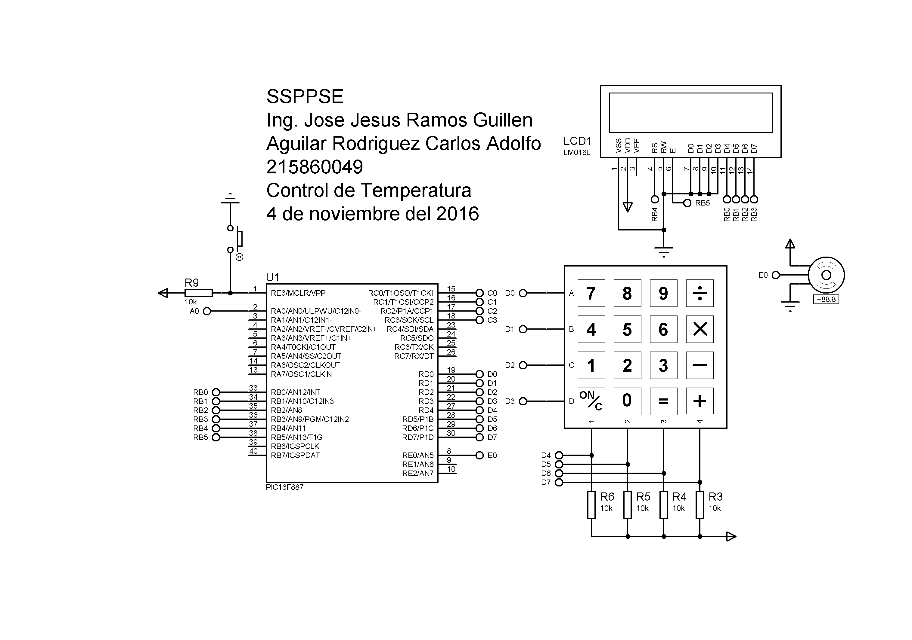**DIAGRAMA ESQUEMATICO**

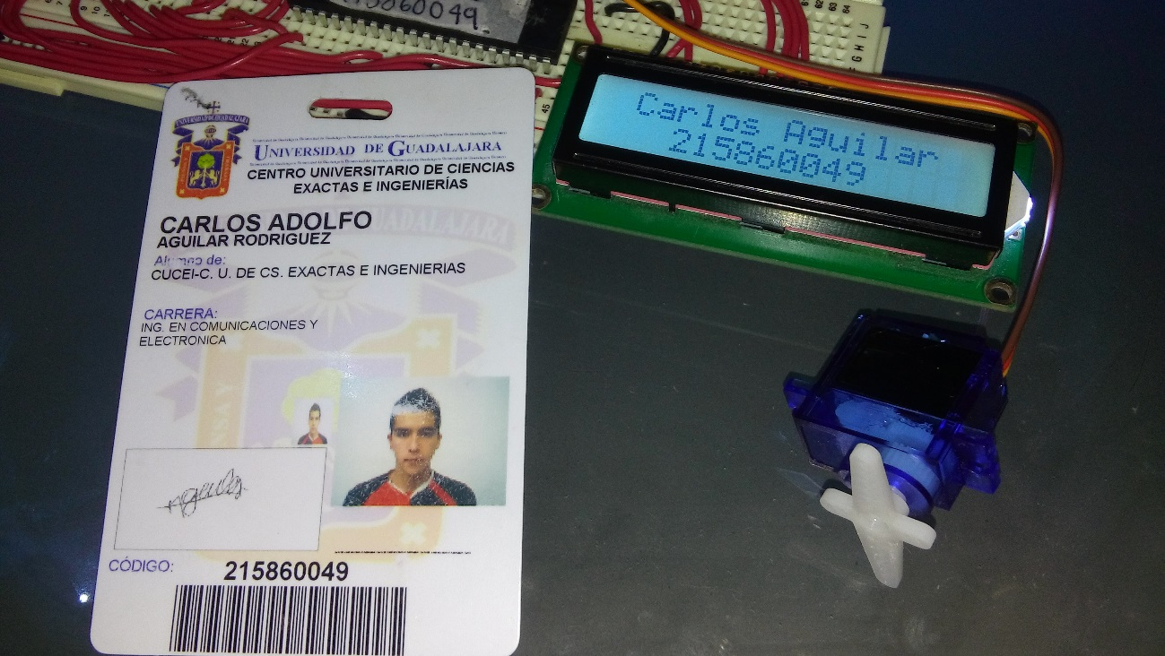**IMPLEMENTACION**

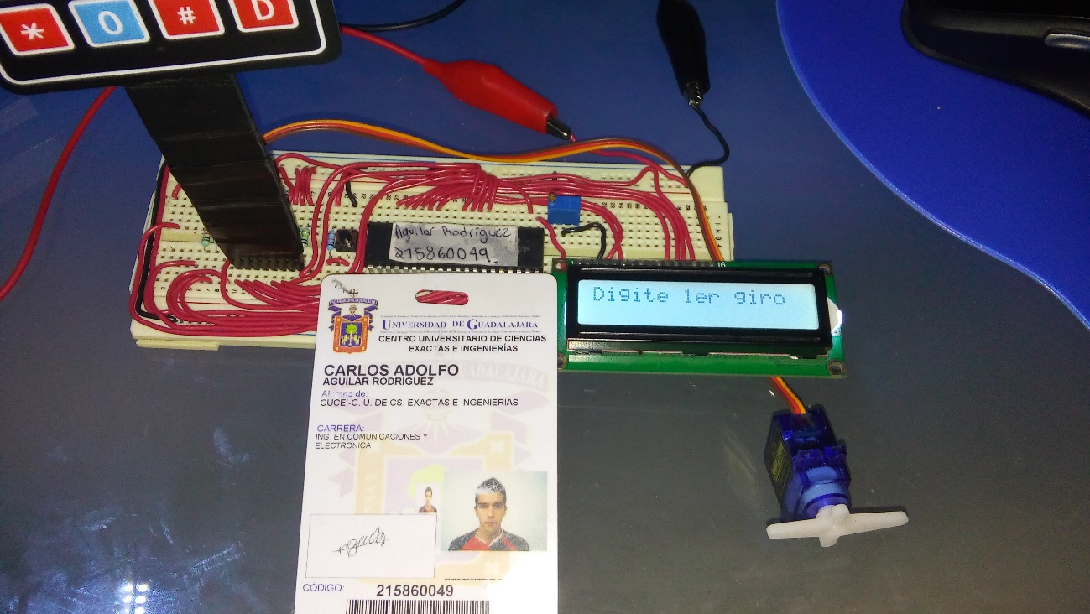

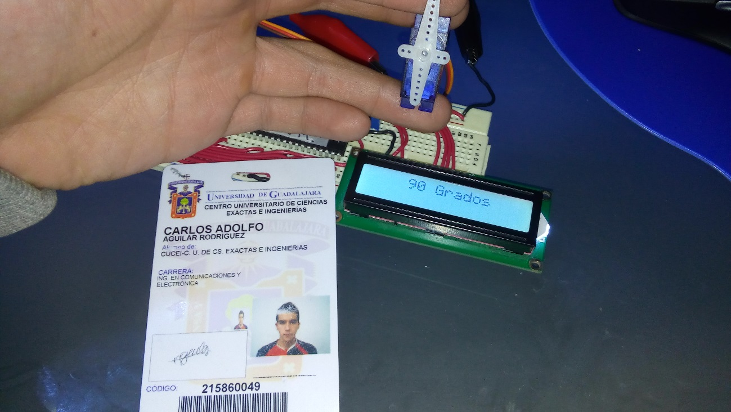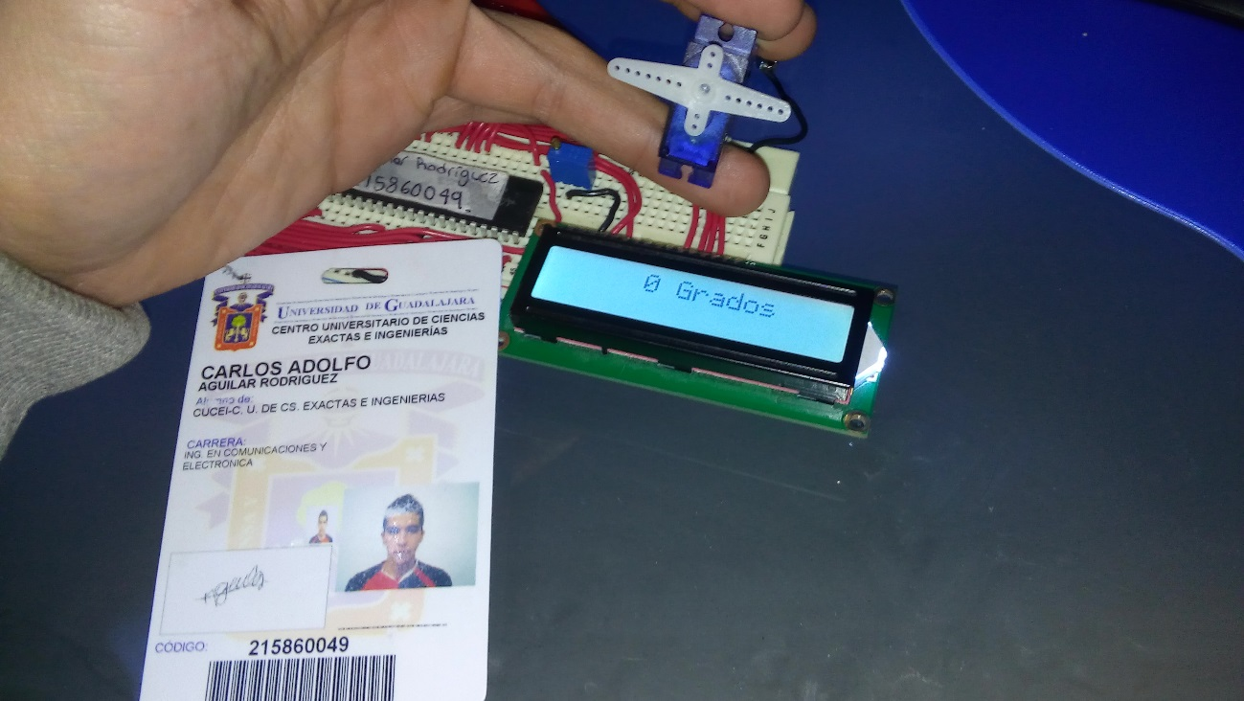

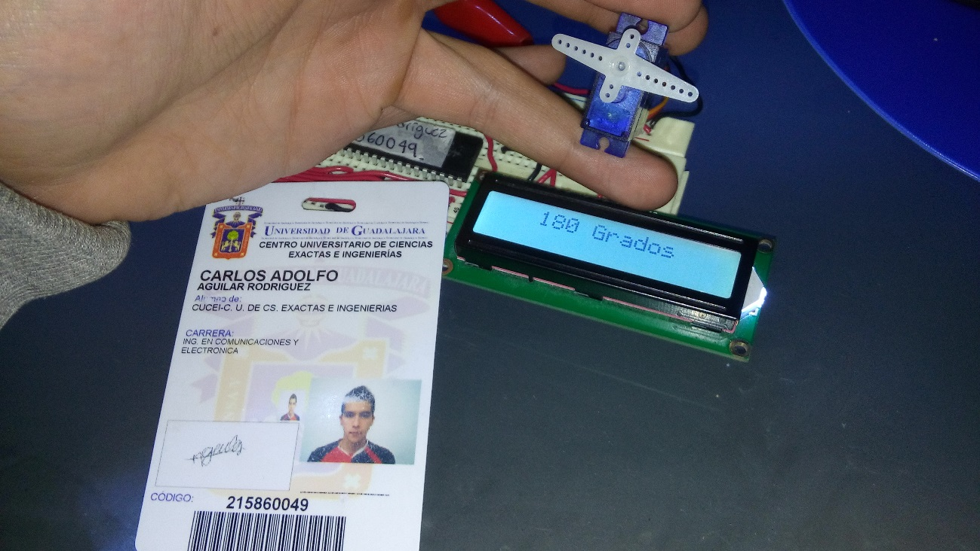

* **INSTRUCCIONES DEL PROGRAMA CONTROL DE SERVOMOTOR**

Después de visualizar los mensajes para el usuario la aplicación nos pide introducir un valor deseado para la secuencia deseada

1 para 0 grados 2 para 90 grados y 3 para 180 grados

es necesario oprimir enter el cual será el asterisco (*) después de introducir cada secuencia

La Secuencia introducida durara dos segundos por secuencia es decir 10 segundos por toda la secuencia dos segundos por cada posición.

Despues de ejecutar las secuencias se vuelve a repetir el programa para introducir otras 5 secuencias.